站内转发


功能实现
- 点击“返回按钮”返回上一页，头部标题居中，点击“发布”转发，成功提示转发成功并返回上一页

成功提示
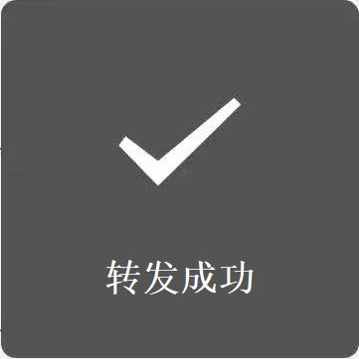

- 点击输入框可以输入你的想法（限制200字数）

- 转发的内容要有用户头像，用户名称，文章或视频的标题


